Fabrication des rails de LEDS

U Aluminium (15,5x27,5x1,5)

Growbed du bas : longueur 48cm

Growbed du hau: longueur 48,5cm

Dimensions

LEDS :

Bleu : Philips Luxeon ES Royal Blue

Rouge : Semileds Deep Red

Blanche : Semileds Warm white

Câblage :

Fil Rigide en 6/10ime de couleur noire sauf les 2 pattes qui sortent qui sont de la couelur des leds (Rouge bleu ou blanche)

Processus de fabrication :

Etape1 : Découper les U d'aluminium à l'aide d'une scie à métaux à la longueur voulu pour chacun des bacs puis limer les extrémités a coupe à l'aide d'une lime à métaux.

Etape2 : Appairer 2 barres coupées de même longueur. Marquer 3 repères à 4,5 cm du bord de part et d'autre et au centre. Enfin serrer conjointement à l'aide de l'étau de la perceuse colonne.

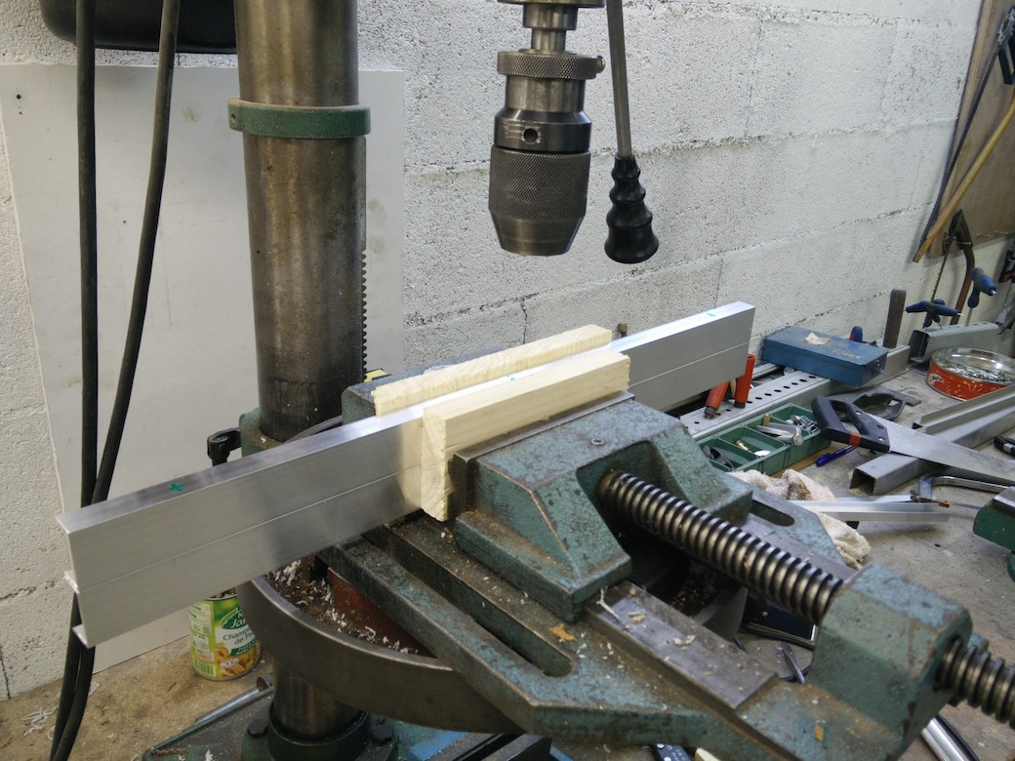

Etape3 : Percer les 3 trous à l'aide d'une mèche métal de 4. Il faut percer 3 épaisseurs de métal. Pour éviter de perdre l'alignement entre les 2 rails utiliser une goupille (à l'aide d'un vis par exemple).

Etape4 : Percer les 3 trous à l'aide d'une mèche métal de 10cm. Il faut percer juste la première épaisseur. On peut utiliser la mèche multiple diamètre. On peut marquer le diamètre à utiliser avec un marqueur au diamètre supérieur afin d'éviter que le trait ne s'efface.

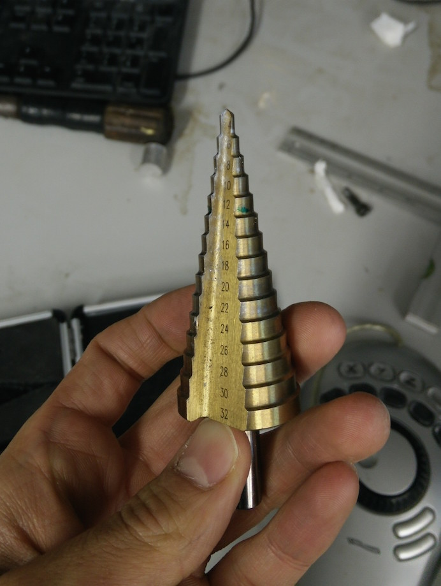

Etape5: Nettoyer les trous à l'aide de d'un cutter (si difficile d'accès) ou de l'ébavureur

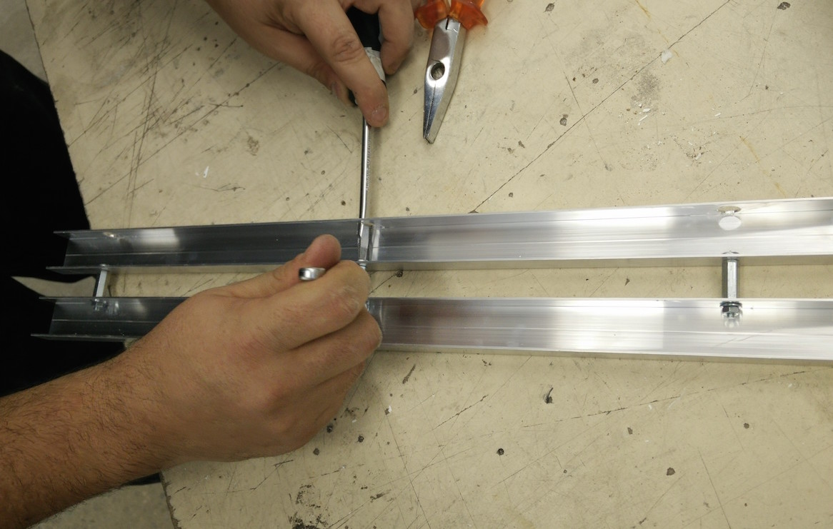Etape6: Fixer 2 rails l'un à l'autre à l'aide d'une vis de 4, d'un large écrou à positionner entre les rails, d'une rondelle et d'un écrou. Puis serrer assez fortement le tout ensemble à l'aide d'un tournevis et d'une clé plate.

Etape7: Repérer à l'aide du patron les trous à faire sur la surface du rail.

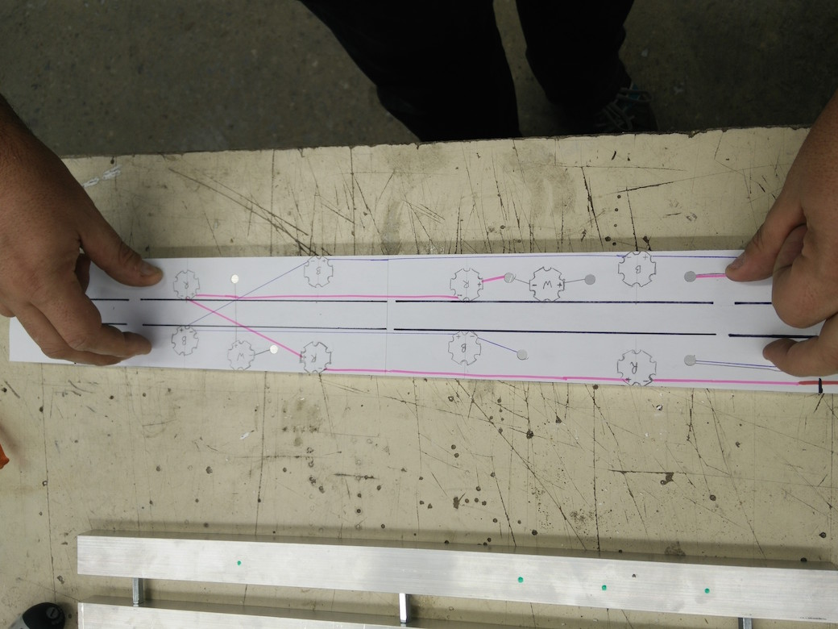

Etape 8 : Percer à la perceuse colonne avec un mèche métal de diamètre 4cm. Puis nettoyer à l'aide de l'ébavureur. On peut utiliser la mèche multiple pour chanfreiner aussi.

Etape 9 : Nettoyer les rails assemblés à l'alcool à 90°c et d'un coton.

Etape 10 : Coller les leds sur le rail selon les indications du patron. Pour coller, il faut utiliser de la patte thermique au centre et entourer la pâte d'un anneau de colle cyanocrylate. Il faut appuyer assez fortement sur la support métallique de la leds sans toucher la LED elle même en faisant des mouvement de va et vient gauche-droite. Lorsque les mouvements sont impossible c'est bon la LED est fixée.

